Три яркие новинки от B&R на выставке WindEnergy в Гамбурге
Совершенная автоматизация береговых и морских ветроэлектростанций
Одной из самых ярких новинок, продемонстрированных компанией B&R на стенде B5.440 выставки WindEnergy Hamburg в этом году, стала система управления технологическими процессами APROL. Версия 4.0 этой мощной платформы предоставляет программные средства управления для всех областей энергетики, включая солнечную и ветряную, а также аккумулирование и передачу электроэнергии.
Надежное оборудование для экстремальных условий
Современные ветряные турбины, особенно установленные в открытом море, нуждаются в высокоэффективной автоматизации и предъявляют высокие требования к безопасности и технической готовности. Жесткие условия эксплуатации представляют реальную проблему для их компонентов. В Гамбурге компания B&R представила решения этой проблемы. К ним относится новый промышленный ПК Automation PC 2100. Этот инновационный ПК построен на базе архитектуры Intel Bay Trail, одно-, двух- и четырехъядерные процессоры которой представляют собой важную веху в развитии встраиваемых систем.
Сверхмалое время отклика при использовании стандартного оборудования
Для приложений, требующих особого быстродействия, компания B&R разработала революционное решение reACTION с рекордным временем отклика 1 мкс. Больше всего впечатляет тот факт, что решение может быть реализовано на стандартном аппаратном обеспечении, позволяя резко повысить производительность без увеличения расходов. Поскольку технология reACTION интегрирована непосредственно в модули ввода/вывода, производители могут спокойно выбирать центральные контроллеры средней производительности, тем самым еще больше сокращая общие расходы на оборудование.

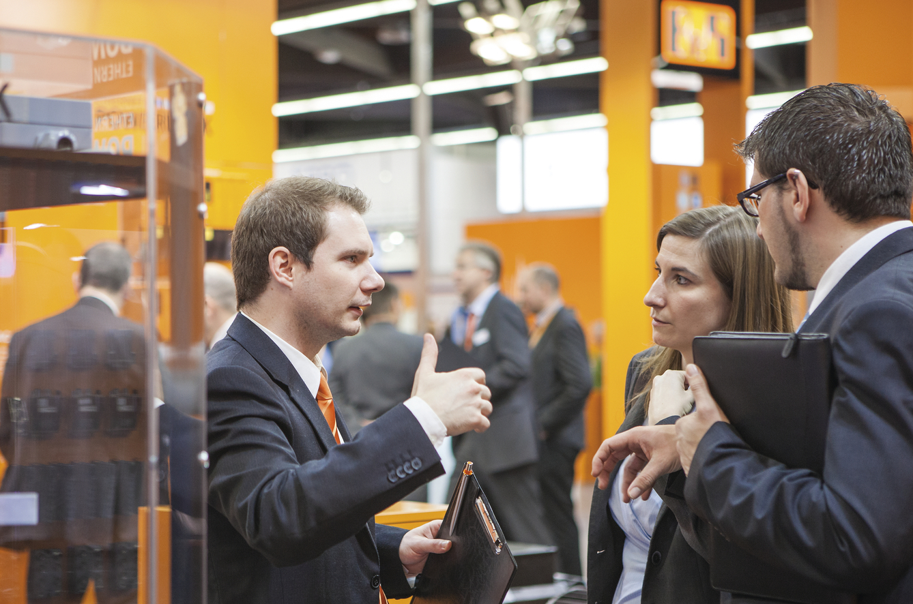
Наряду с другими выдающимися инновациями, на стенде B&R (B5.440) на выставке в Гамбурге была представлена система управления технологическими процессами APROL – эффективное решение по полной автоматизации для ветроэлектростанций.

О компании B&R
Компания B&R специализируется на инновационных решениях в сфере промышленной автоматизации, а также имеет представительства по всему миру со штаб-квартирой в Австрии. Продукция B&R сочетает в себе уникальные инженерные разработки и передовые технологии, и по праву завоевала международное признание и любовь клиентов. В портфолио B&R всегда найдется комплексное решение практически для любой задачи современной промышленности: автоматизация отдельных машин или целых заводов, продвинутое управление движением, визуализация, встроенные технологии безопасности и многое другое. Технологии промышленной полевой шины POWERLINK и openSAFETY, так же, как и мощная среда разработки Automation Studio являются основой постоянного совершенствования техники автоматизации и успеха компании на рынке. Дух инноваций позволяет компании B&R быть на острие прогресса, превосходя самые смелые ожидания своих клиентов.
Более подробную информацию Вы сможете найти на www.br-automation.com.

